PROIECT BAZE DE DATE

INTERFAȚA GRAFICĂ

PROFESOR COORDONATOR:

VASILE SILVIU-LAURENȚIU

STUDENT:

BABII VICTOR IONUȚ

GRUPA 264

Rezolvări capitolul III

Pagina de pornire

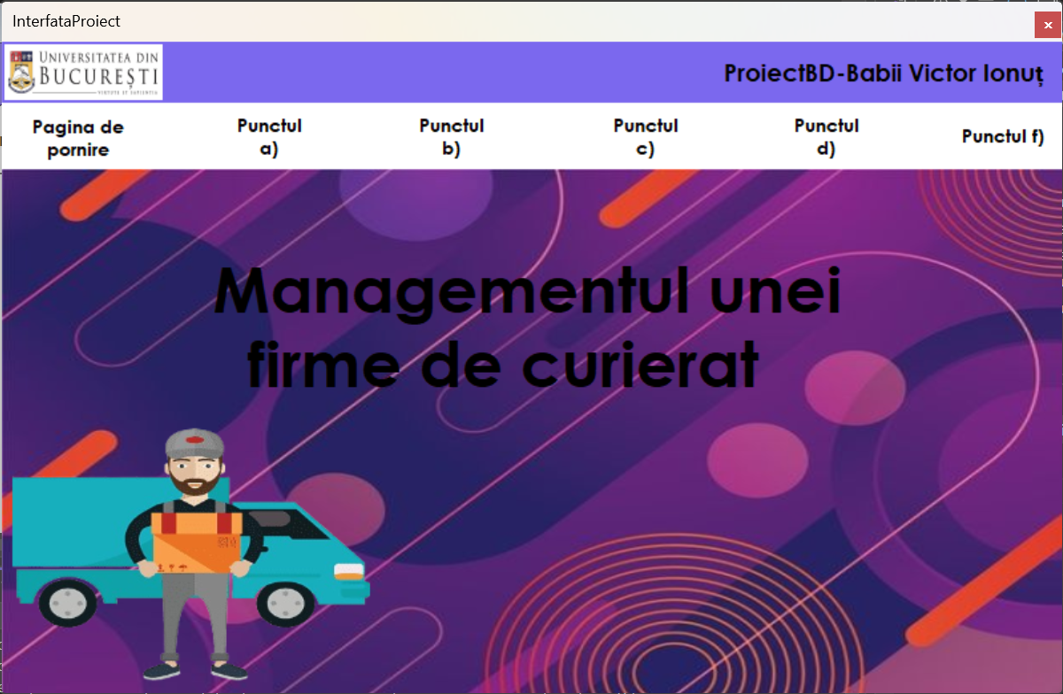

*Figura 0.1 – Pagina de pornire a interfeței grafice*

1. Listare conținut cu posibilitatea de sortare(toate tabelele).

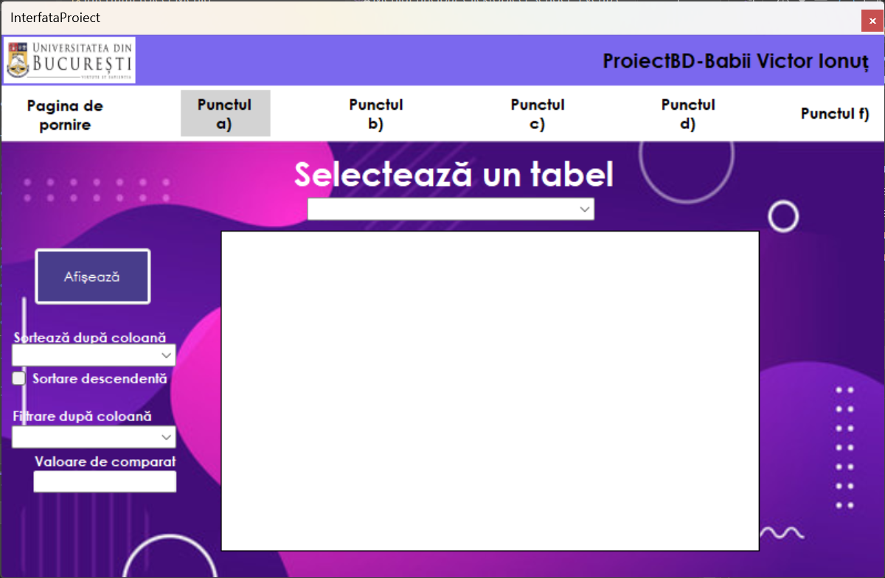

*Figura 1.1 – Interfața afișării*

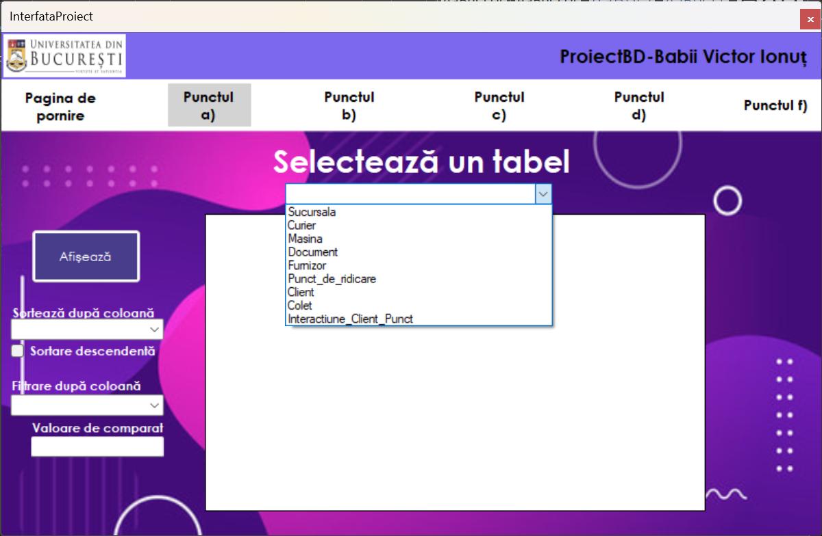

*Figura 1.2-Selectarea unui tabel din combobox*

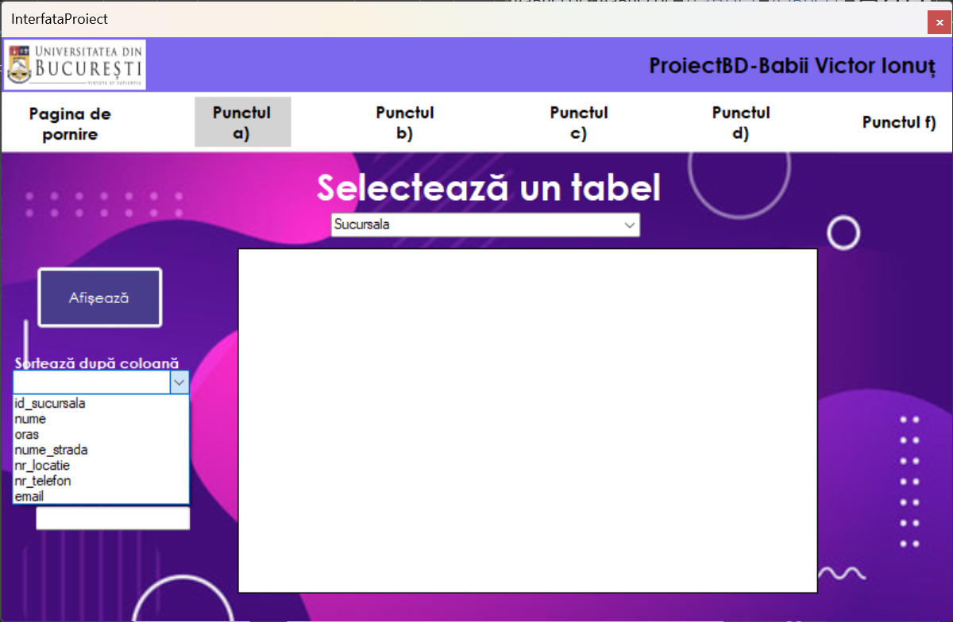

*Figura 1.3-Selectarea condițiilor de filtrare și sortare*

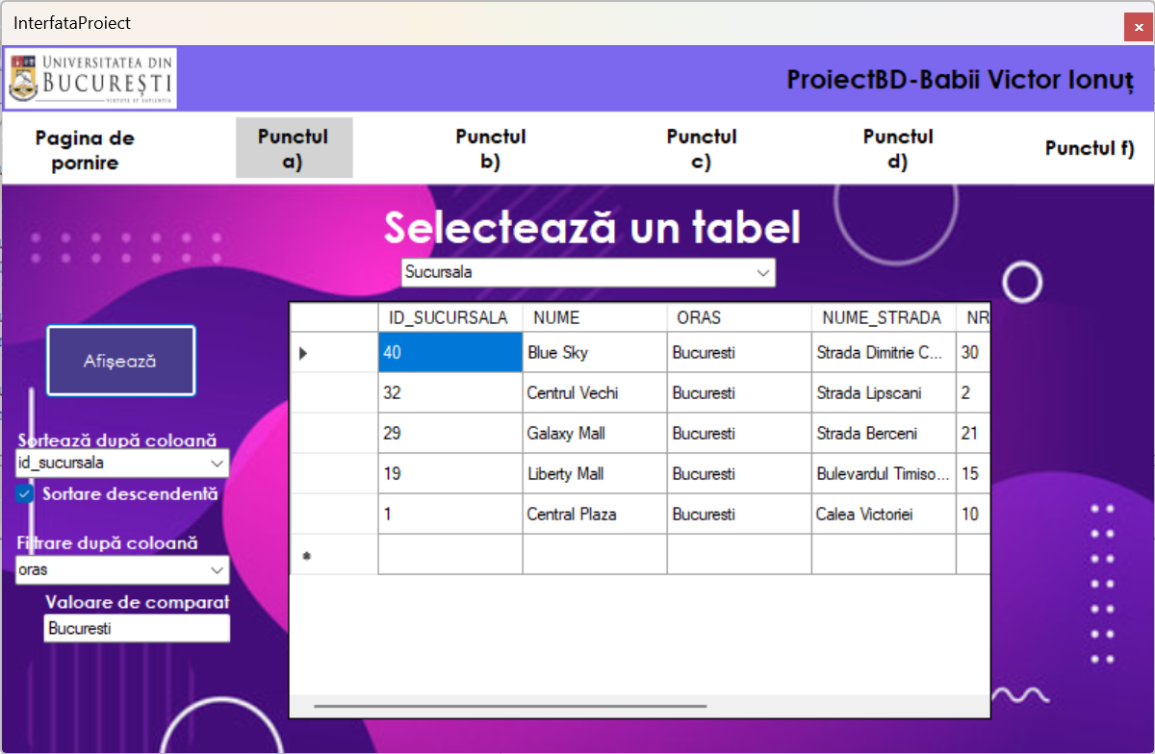

*Figura 1.4-Afișarea rezultatului final*

De asemenea în acest grid putem face modificări LMD . Am prezentat un update asupra câmpului nume pentru sucursala cu id_sucursala = 40 schimbând numele din ”Blue Sky” în ”Blue Sky West”.

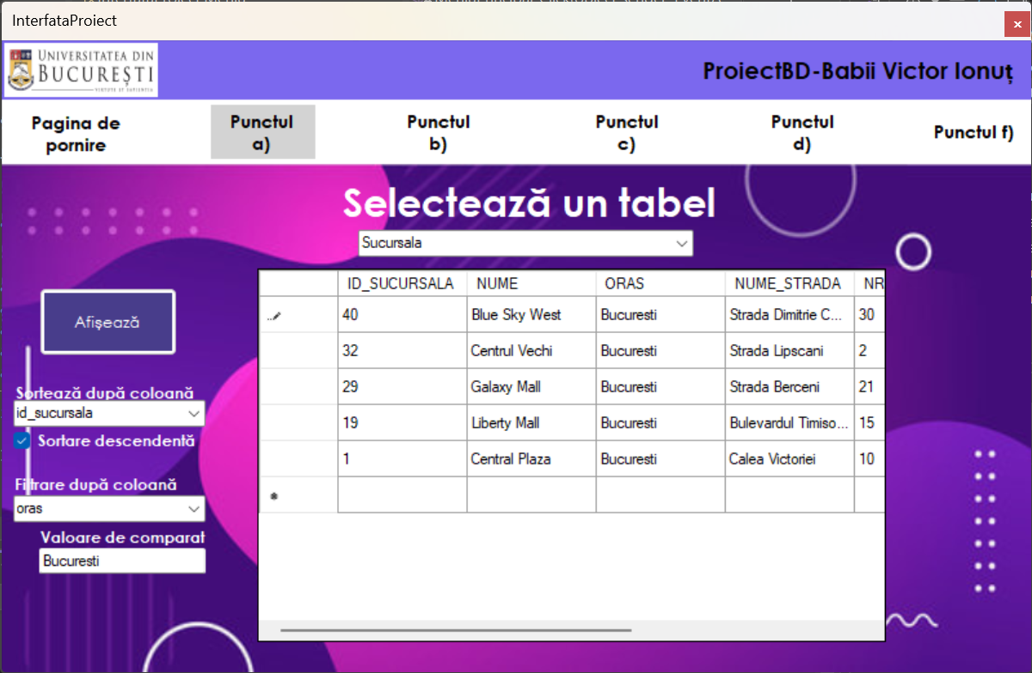

*Figura 1.5-Modificarea numelui sucursalei cu id_sucursala=40*

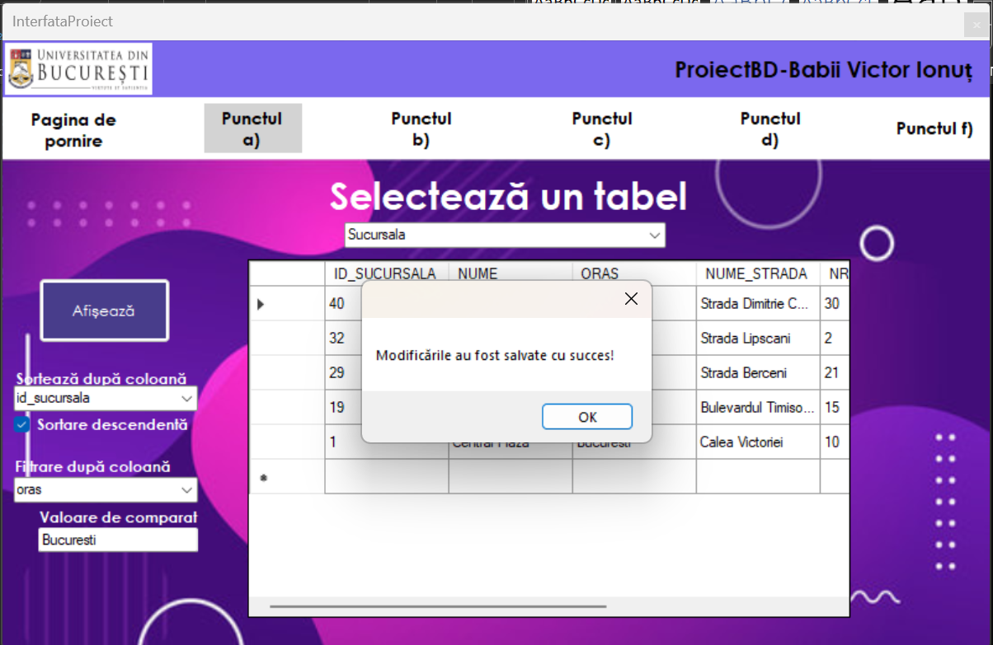

*Figura 1.6-Confirmarea schimbărilor din interfață*

1. Modificare informații (opțiune de edit/ștergere pentru fiecare înregistrare).

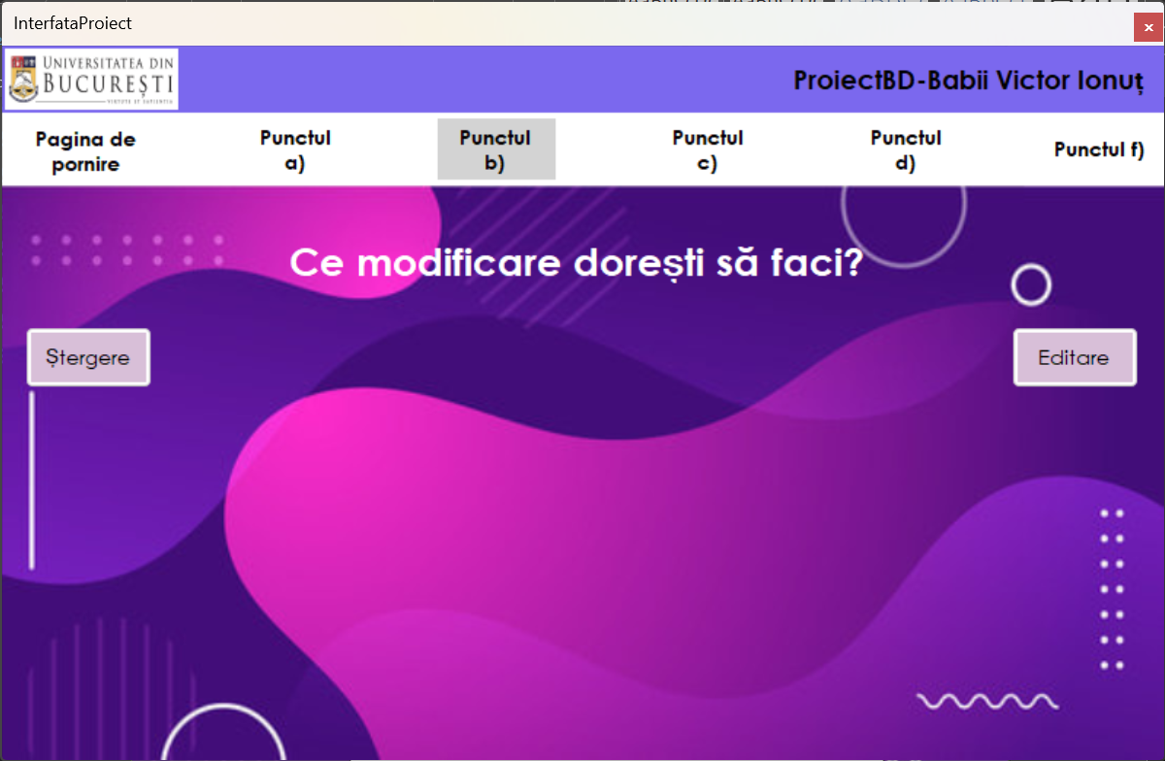

*Figura 2.1-Interfața pentru modificarea datelor*

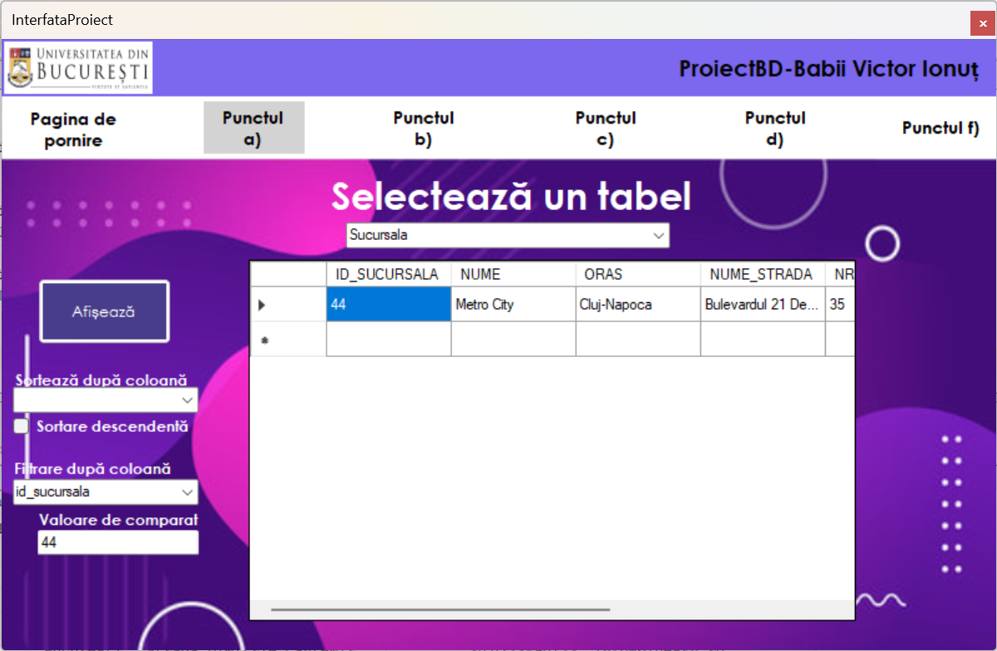

*Figura 2.2-Afișarea sucursalei cu id_sucursala=44 înainte de ștergere.*

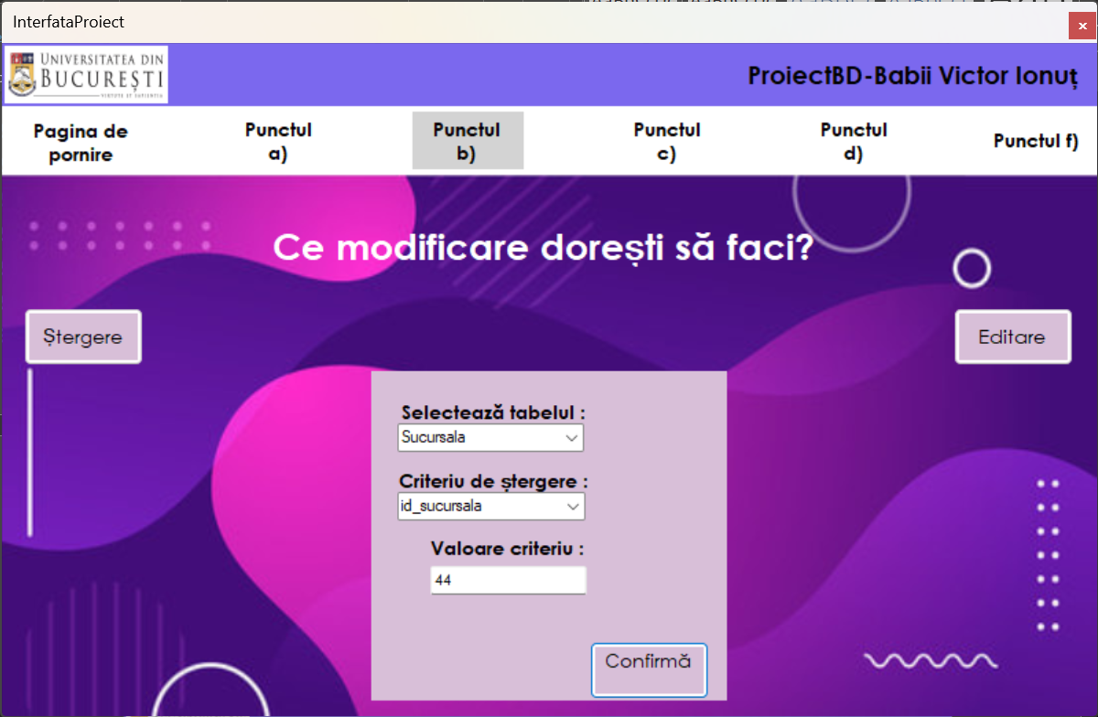

*Figura 2.3-Ștergerea sucursalei cu id_sucursala=44*

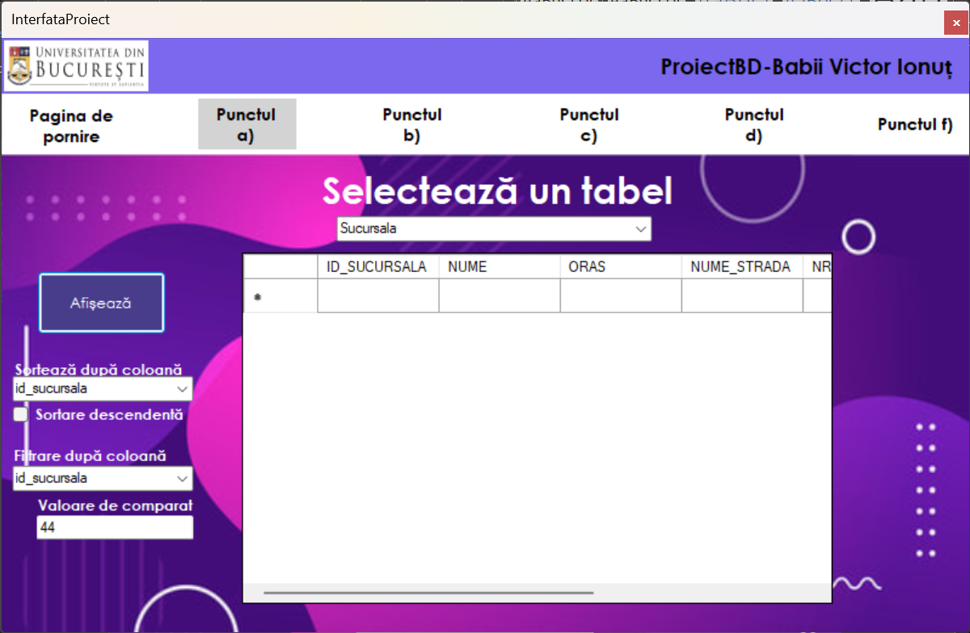

*Figura 2.4-Sucursala a fost ștearsă cu succes din baza de date*

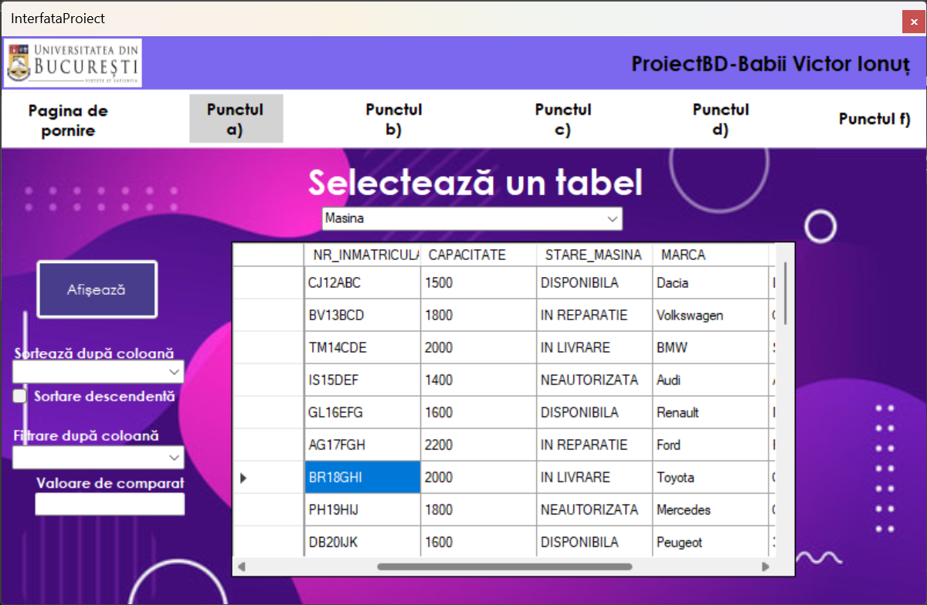

*Figura 2.5-Mașina cu nr_inmatriculare BR18GHI înainte de update*

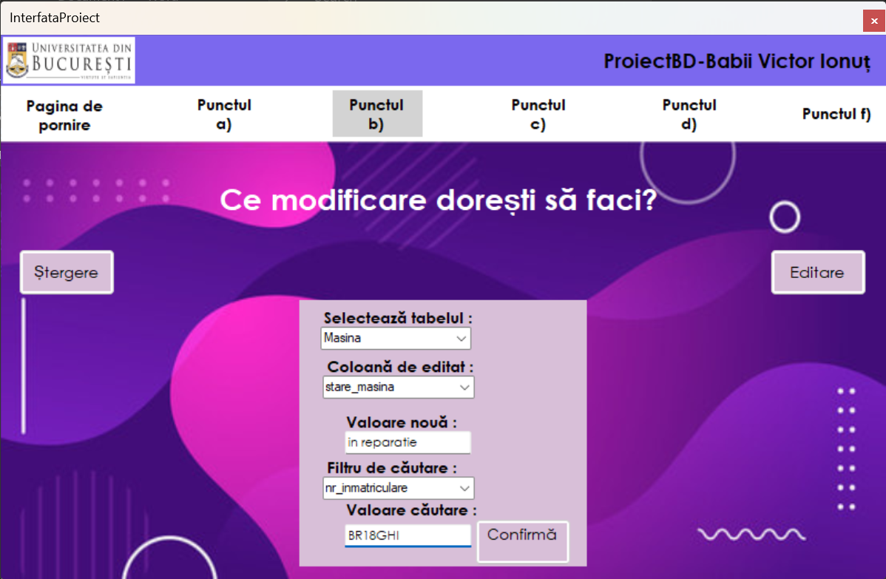

*Figura 2.6-Selectarea mașinii cu numărul de înmatriculare BR18GHI*

Modificăm starea mașinii cu valoarea ”în reparație”.

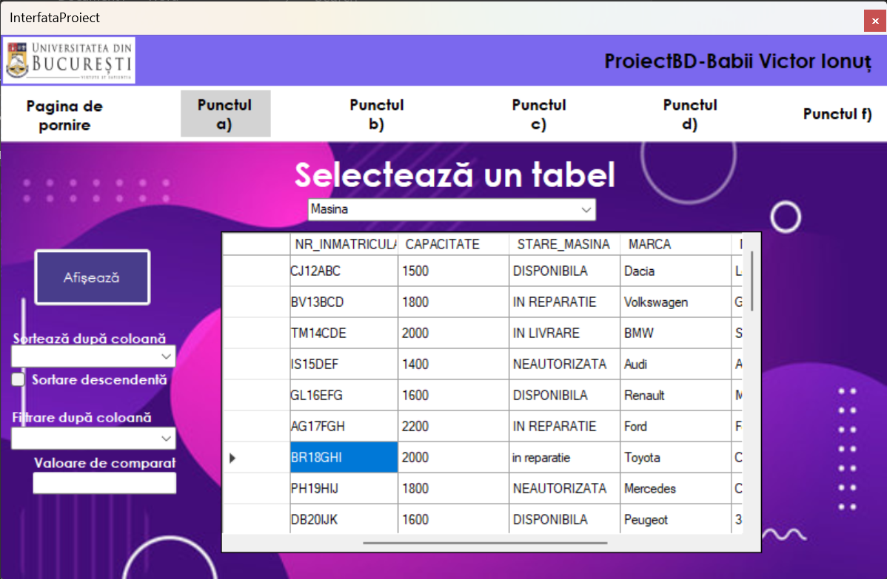

*Figura 2.7-Vizualizarea modificării*

1. Afișarea rezultatului unei cereri care extrage informații din cel puțin 3 tabele şi le filtrează cu ajutorul a cel puțin 2 condiții.

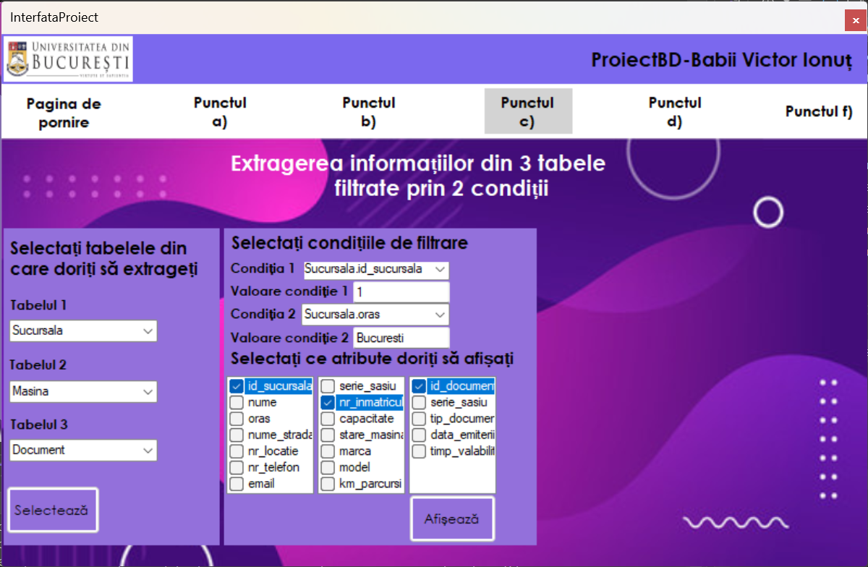

*Figura 3.1-Selectarea celor 3 tabele și celor 2 condiții*

Cu ajutorul acestei interfețe putem selecta 3 tabele asupra cărora să facem join filtrând rezultatul prin 2 condiții . De asemnea alegem atributele pe care vrem să le afișăm.

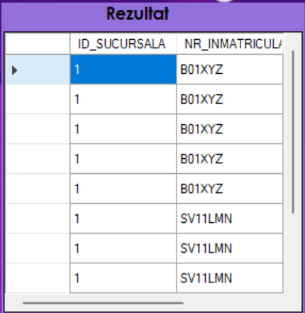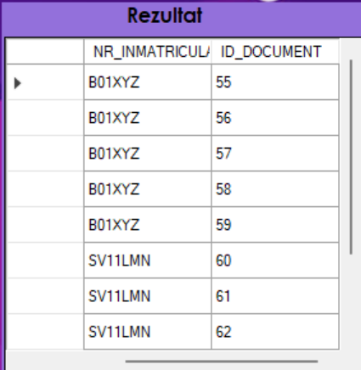

*Figura 3.2 Figura 3.3 - Rezultatul final*

1. Afișarea rezultatului unei cereri care folosește funcții grup și o clauza having.

În firmă dorim să aflăm care sunt cele mai active sucursale pentru angajarea personalului extra dar și a celor mai muncitori curieri . Așadar folosim interfața pentru a extrage această informație și a sorta-o după numărul de curieri foarte activi.

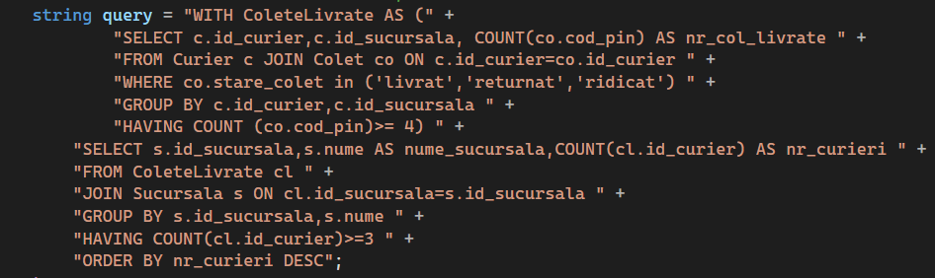

*Figura 4.1-Cererea corespunzătoare cerinței*

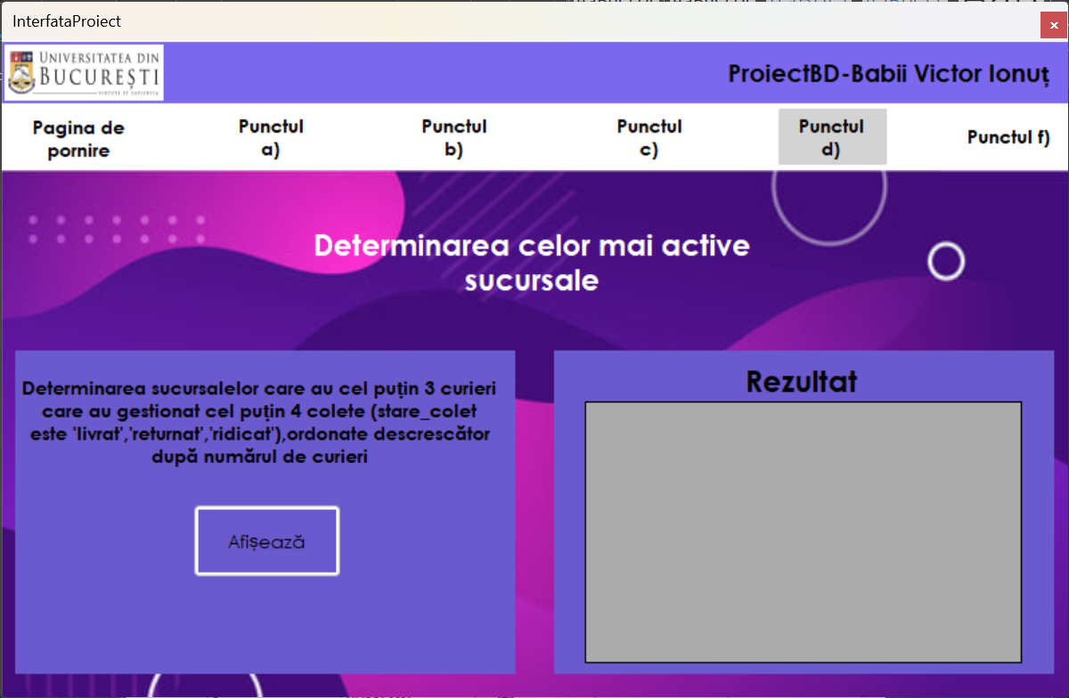

*Figura 4.2-Interfața pentru determinarea celor mai active sucursale*

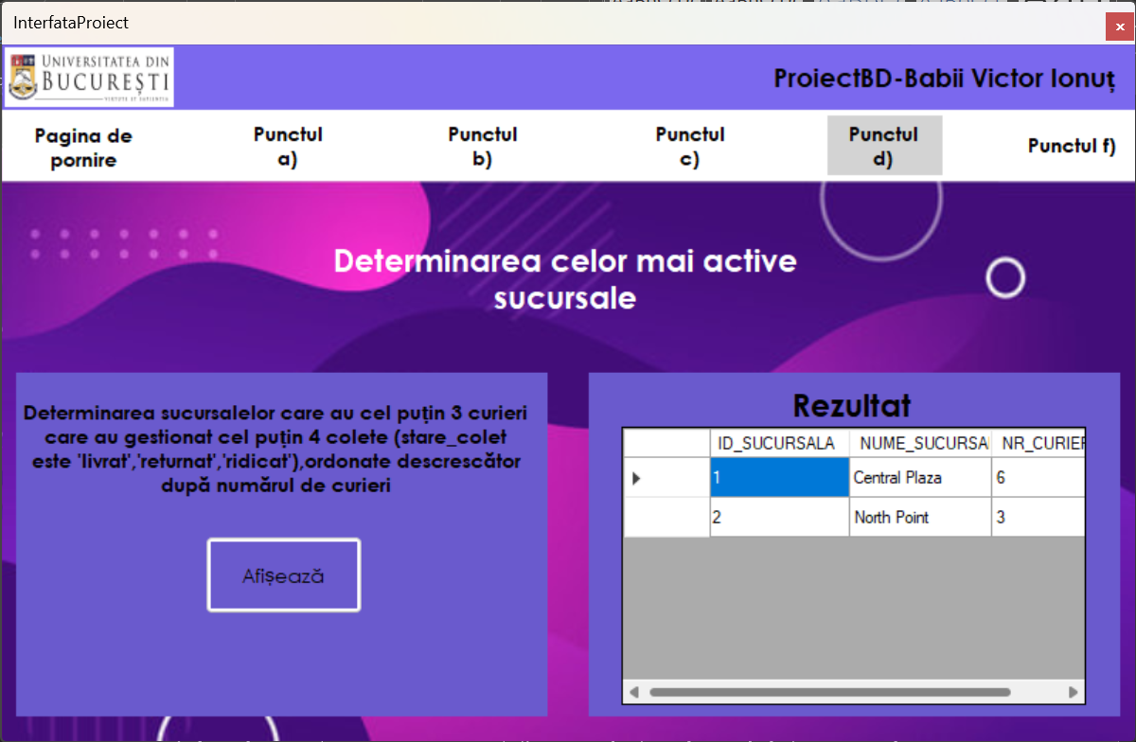

*Figura 4.3-Afișarea sucursalelor active*

1. Implementarea unei constrângeri de tipul on delete cascade şi exemplificare din interfață.

Datorită constrângerii ON DELET CASCADE asupra tuturor tabelelor în urma ștergerii unui câmp dintr-un tabel părinte , se vor șterge toate înregistrările din tabelele copil.În acest caz vom șterge curieul cu id_curier=29.Acesta are asociat asupra lui un colet.

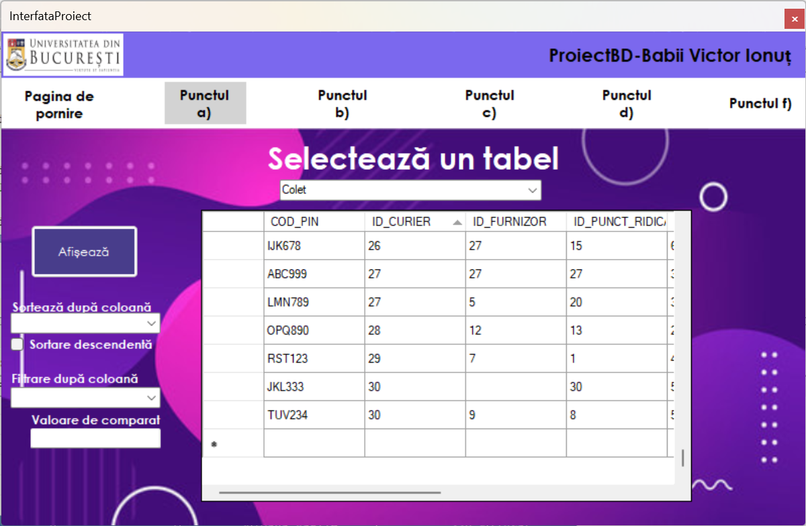

*Figure 5.1- Coletul cu cod_pin=RST123 înainte de ștergerea curierului*

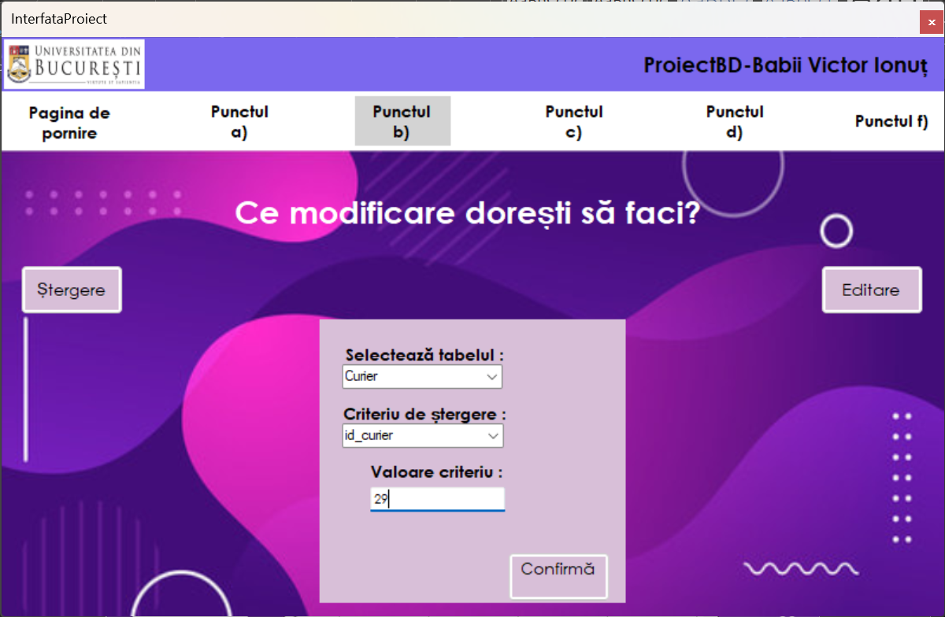

*Figure 5.2-Ștergerea curierului cu id_curier=29*

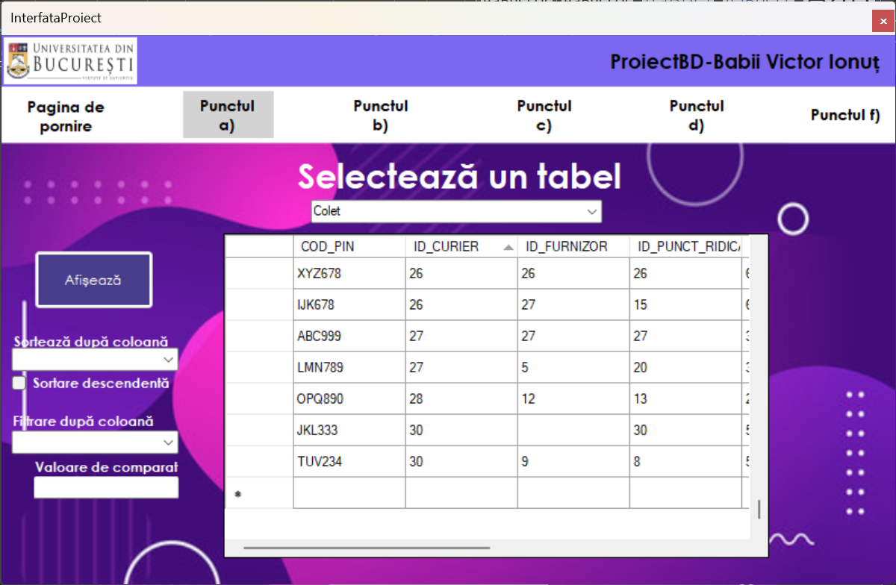

*Figure 5.3-Coletul cu cod_pin=RST123 s-a șters odată cu curierul*

1. Utilizarea vizualizărilor (cel puțin 2 vizualizări: compusă care să permită operații LMD, respectiv complexă).

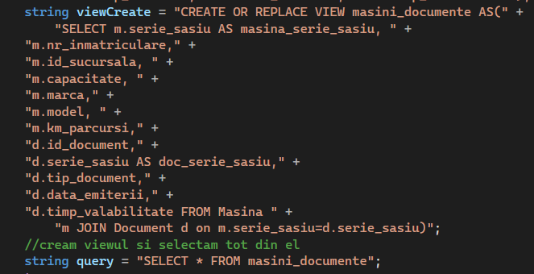

*Figure 6.1-Codul corespunzător vizualizării compuse*

Pentru vizualizarea compusă am creat vizualizarea mașini_documente care extrage toate informațiile din tabelele Masina și Document printr-un join.

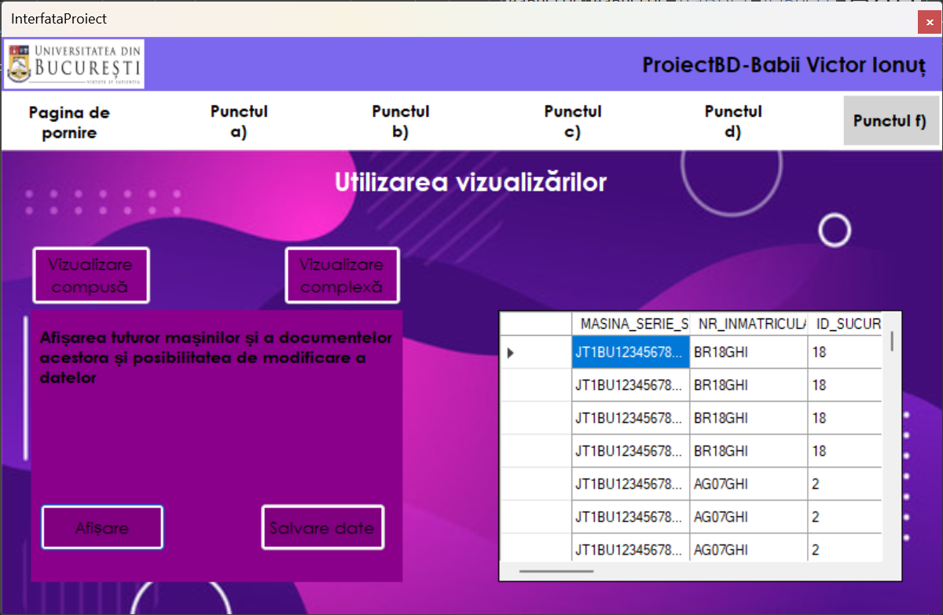

*Figure 6.2-Afișarea vizualizării*

De asemenea în această vizualizare putem efectua operații LMD asupra documentelor prin intermediul interfeței grafice . Am exemplificat această funcționalitate ștergând documentul cu id_document=149.

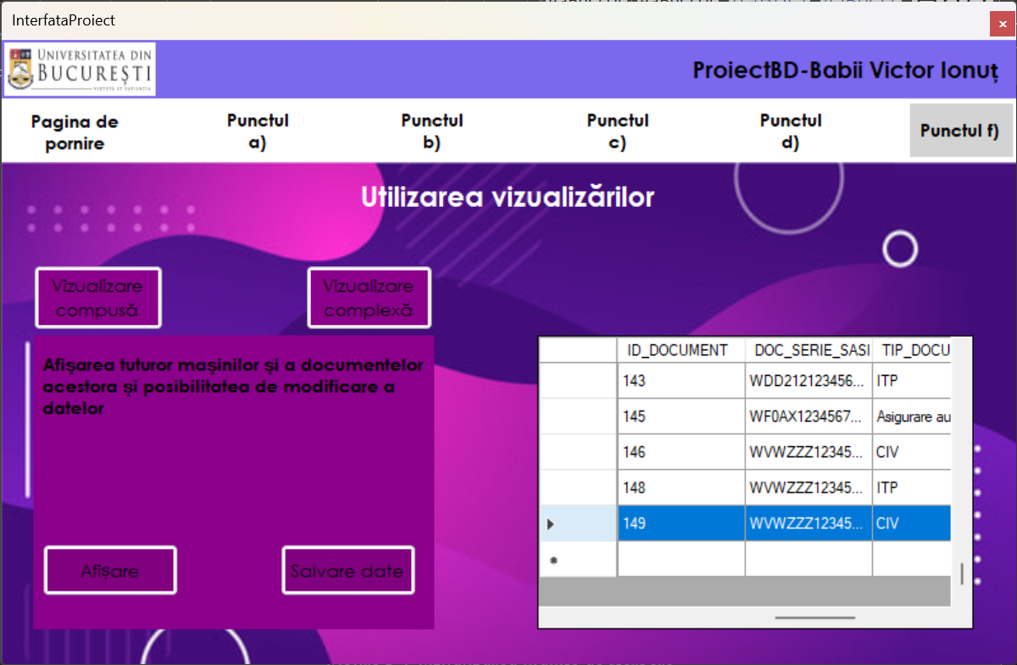

*Figure 6.3-Vizualizarea înainte de ștergere*

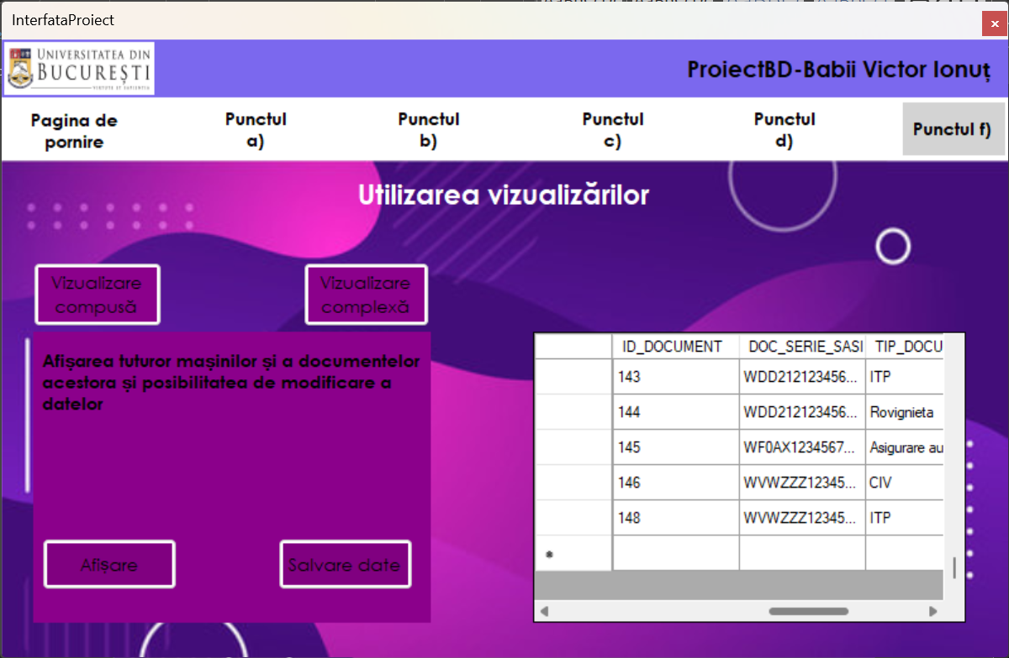

*Figure 6.4-Confirmarea ștergerii prin vizualizare*

Pentru vizualizarea complexă dorim să afisăm mașinile disponibile din fiecare sucursală și a capacității totale a acestora pentru gestionarea noilor comenzi ce urmează să fie livrate.

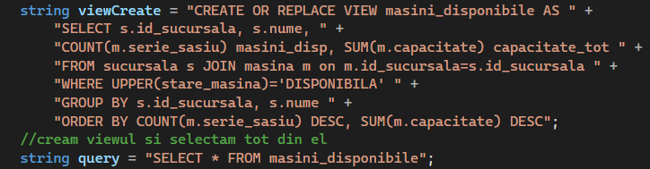

*Figure 6.5-Codul pentru vizualizarea complexă*

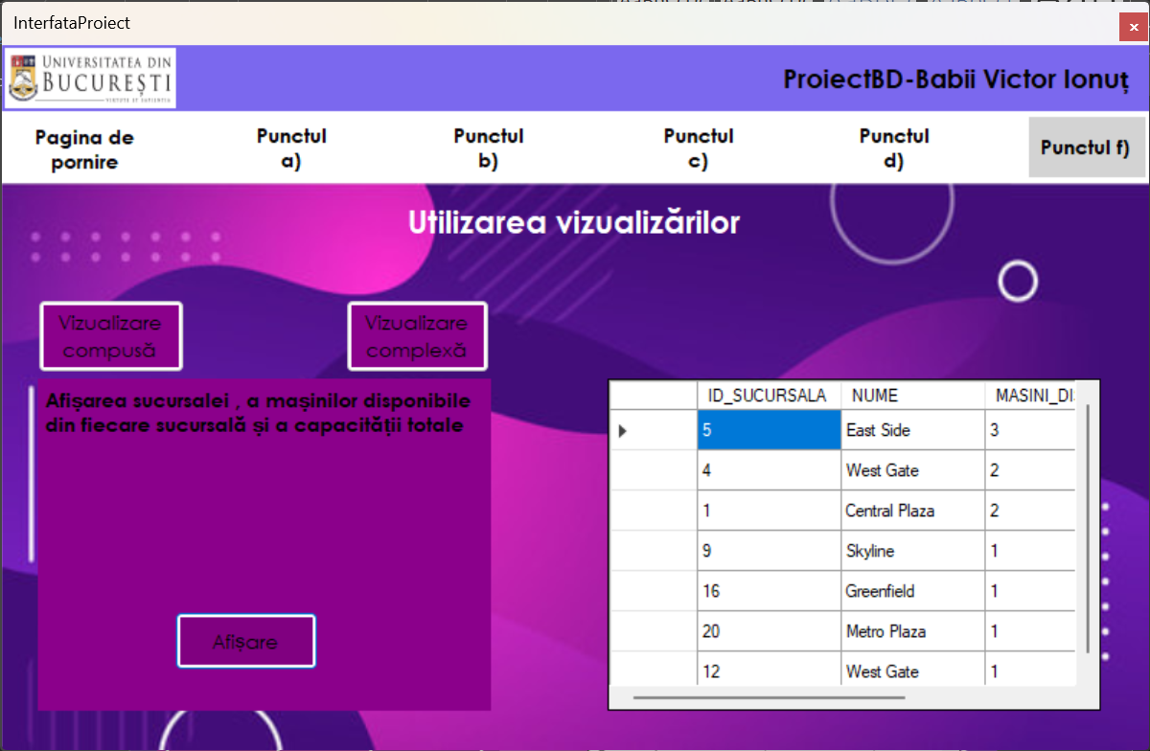

*Figure 6.5-Vizualizarea complexă*